Тема. Використання вбудованих функцій. Практична робота 8. Використання обчислень за даними електронної таблиці. Використання вбудованих функцій.
- Використання функцій: сума, середнє значення, min, max під час опрацювання табличних даних.
Функція являє собою програму з унікальним ім’ям, для якої користувач повинен задати конкретні значення аргументів. Функції можуть вводитися в таблицю у склад формул або окремо. Всі функції мають однаковий формат запису: включають ім’я функції і аргументи, які записуються в круглих дужках.
Excel має вбудовану бібліотеку функцій, до якої входять більше ніж 300 різноманітних функцій. Усі вони для зручності пошуку розподілені на групи (категорії): математичні, статистичні, логічні, фінансові, текстові функції дати і часу та інші.
В 7 класі ми ознайомимося тільки з деякими з них: математичними (сума) та статистичними (середнє значення, min, max).
Сума SUM (число1; число 2; …) – сума чисел, указаних у дужках. Якщо потрібно знайти суму чисел, які розміщені послідовно, то функцію можна записати так: SUM(A1:A5).
Середнє значення AVERAGE (число1; число 2; …) – середнє арифметичне чисел, указаних у дужках. Якщо потрібно знайти середнє арифметичне чисел, які розміщені послідовно, то функцію можна записати так: AVERAGE (A1:A5).
MIN (число1; число 2; …) – найменше число серед указаних у дужках. Якщо потрібно знайти найменше число серед чисел, які розміщені послідовно, то функцію можна записати так: MIN (A1:A5).
MAX (число1; число 2; …) – найбільше число серед указаних у дужках. Якщо потрібно знайти найбільше число серед чисел, які розміщені послідовно, то функцію можна записати так: MAX (A1:A5).
- Вставлення функцій.
Вставити функцію у формулу можна кількома способами:
- Використати список функцій кнопки категорії функцій у групі Бібліотека функцій вкладки Формули на Стрічці;
- Виконати Формули / Бібліотека функцій / Вставити функцію або вибрати кнопку Вставлення функції Рядка формул;
- Увести безпосередньо в клітинку або Рядок формул.
Вчитель на комп’ютері демонструє кожний із цих способів вставлення функцій.
V. Використання отриманих умінь і знань.
Фізхвилинка
Учні виконують вправи для очей, рук і корпуса, рекомендовані під час роботи з комп’ютером.
Працюємо з комп’ютером
Увага! Під час роботи з комп’ютером дотримуйтесь правил безпеки і санітарно-гігієнічний норм.
Практична робота 8. Використання обчислень за даними електронної таблиці. Використання вбудованих функцій.
- Повторення правил техніки безпеки.
- Завдання. Створіть таблицю «Магазин» за зразком. Введіть необхідні формули для обчислення: вартості кожного товару, сумарної вартості усіх товарів, загальної кількості товару, найменшу кількість товару, найбільшу ціну товару, середню вартість товару у магазині.
- Виконання практичної роботи.
Хід роботи
- Підготувати комп’ютер до роботи. Завантажити табличний процесор Excel. Створіть таблицю «Магазин» за зразком.
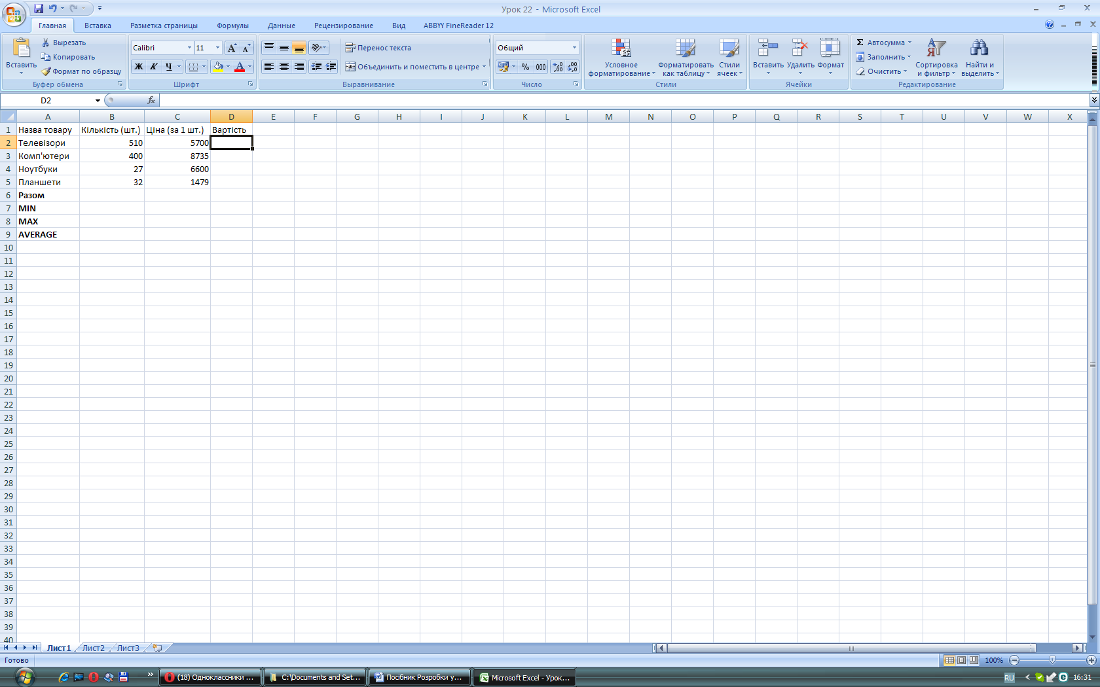
- Обчисліть вартість кожного товару, використовуючи формулу й автозаповнення. У клітинку D2 введіть формулу «=B2*C2». Застосуйте автозаповнення для інших клітинок цього стовпця.
- Обчисліть сумарну вартість усіх товарів. У клітинку D6 введіть формулу «=SUM(D2*D5)».
- Обчисліть загальну кількість усіх товарів. У клітинку В6 введіть формулу «=SUM(В2*В5)».
- Визначте якого товару у магазині найменше. У клітинку B7 введіть формулу «=MIN(B2*B5)».
- Визначте який товар у магазині коштує найбільше. У клітинку С8 введіть формулу «=MAX(C2*C5)».
- Знайдіть середню вартість товару у магазині. У клітинку D9 введіть формулу «=AVERAGE(D2*D5)».
- Збережіть книгу у власній папці у файлі з іменем Практична робота 8.xlsx.
VІ. Домашнє завдання.
Опрацювати п. 4.4, 4.5, вправа №9
VІІ. Підсумок уроку.
Рефлексія. «Рефлексивний ланцюжок».
Вчитель починає вправу з вислову: «Сьогодні на уроці я …». Учні по черзі доповнюють речення, за умови що повторювати сказане іншими не можна.

